МІНІСТЕРСТВО ОСВІТИ І НАУКИ УКРАЇНИ
ДЕРЖАВНИЙ ВИЩИЙ НАВЧАЛЬНИЙ ЗАКЛАД
"УЖГОРОДСЬКИЙ НАЦІОНАЛЬНИЙ УНІВЕРСИТЕТ"
ФАКУЛЬТЕТ ІНОЗЕМНОЇ ФІЛОЛОГІЇ
КАФЕДРА РОМАНСЬКИХ МОВ ТА ЗАРУБІЖНОЇ ЛІТЕРАТУРИ

ВЧИМО ФРАНЦУЗЬКУ ВЕСЕЛО
Методичний посібник для розвитку лексико-граматичних навичок французької мови на початковому етапі

Ужгород -2022

Вчимо французьку весело: Методичний посібник для розвитку лексико-граматичних навичок французької мови на початковому етапі. Укл. Кікало А.В., Смужаниця Д.І. Ужгород, 2022. 57 с.

Рецензент – Швед Е.В., кандидат філологічних наук, доцент

Затверджено на засіданні кафедри романських мов та зарубіжної літератури, протокол № 11 від 6 липня 2022 року

© Кікало А.В., Смужаниця Д.І., 2022 р.
©ДВНЗ «Ужгородський національний університет», 2022 р.

Передмова

Посібник призначений для студентів-філологів на початковому етапі вивчення французької мови. Пропонуються теми, які відповідають рівню А1-А2 згідно із Загальноєвропейськими Рекомендаціями з мовної освіти (знайомство, опис людини, погода, календар, пори року, їжа, одяг, житло тощо, а також уживання найчастотніших дієслів французької мови). Навчальний матеріал розміщується у порядку наростання лінгвістичних труднощів. Лексико-граматичні явища подаються у цікавій формі з використанням веселих малюнків, зрозумілих таблиць чи схем, іноді доповнюються короткими правилами, за якими йдуть діалоги, тексти чи вправи для закріплення матеріалу, а завершуються смішинкою-ілюстрацією. Посібник рекомендується як додатковий засіб для студентів, що вивчають французьку як першу (на першому курсі) і як другу іноземну мову (на другому-третьому курсах).

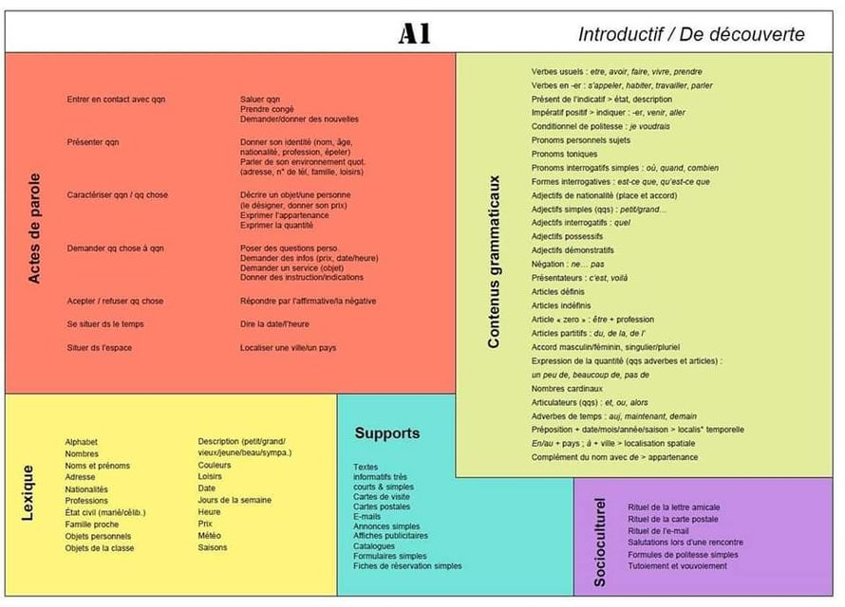

Alphabet français

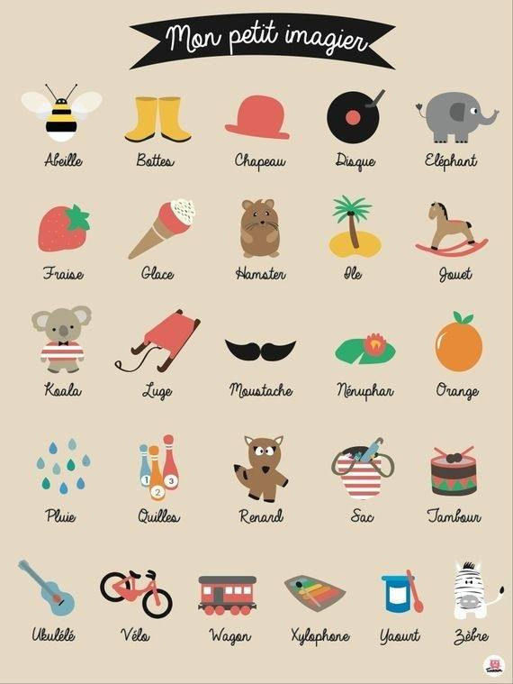

Citez vos exemples des mots français pour illustrer les lettres de l’alphabet français

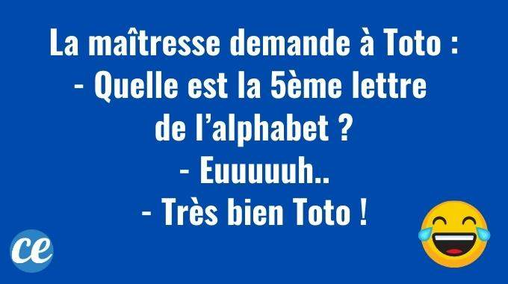

C’est .... Il est ..... (verbe être)
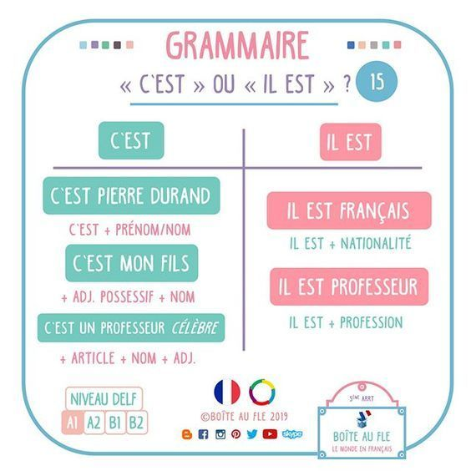

Conjugaison du verbe « être »
Je suis nous sommes
Tu es vous êtes
Il (elle, on) est ils (elles) sont

Complétez avec « c’est » ou « ce sont »
C’est John. ________ un garçon. ________ un professeur. _________ un livre. ________ Marta. ________ une fille. ________ Jean. _________ un disque. ________ des amis. ________ des enfants. ________ des livres. _________ des cadeaux.

Complétez avec « C’est » ou « Il est »
Il est norvégien. _______ un étudiant. _______ français. _______ un professeur. _______ un livre. _______ bleu. _______ une jolie femme. ________ belle. _______ Joe Wild. _______ chanteur. ________ américain.

Complétez avec « c’est », « ce sont », « il est », « elle est », « ils sont »
C’est Ricardo Bofill. __________ architecte. _________ un architecte espagnol. 2. __________ un footballeur. __________ Éric Cantona. _________ français. 3. __________ Mme Darmon. __________ ma concierge. _________ gentille. 4. __________ des amis. __________ grecs. __________ étudiants.

Lisez le dialogue dans un hôtel et composez un dialogue où vous êtes client
La réceptionniste : Vous êtes monsieur ?
Le client : Je suis Paul Bernard. Mon prénom est Paul et mon nom de famille est Bernard.
La réceptionniste : Vous êtes anglais ?
Le client : Non, je suis canadien. Je suis de Vancouver.
La réceptionniste : Vous êtes en France pour le travail ?
Le client : Oui et non, Je suis écrivain, je suis toujours en vacances.


C’est un type qui sonne à la porte d’une maison, et c’est le petit Toto, dix ans, qui ouvre la porte, un cigare à la bouche et une canette de bière dans la main.
– Bonjour mon petit. Est-ce ta maman est là?
Et Toto répond:
– Devinez…

Saluer – prendre congé
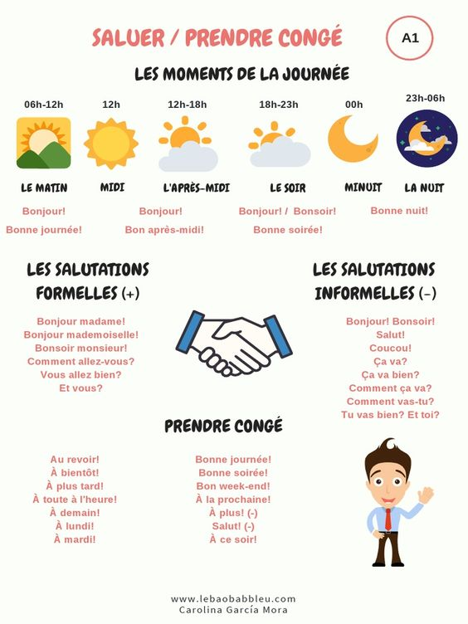
Quatre mères de prêtres discutent des mérites de leurs fils.
– Le mien, dit la première, est curé. Quand il entre quelque part, on lui dit: «Bonjour Excellence».
– Mon fils, dit la deuxième, est évêque. Quand il entre dans une pièce, on lui dit: «Bonjour Monseigneur».
– Hé ben, mon fils, continue la suivante, est cardinal. Quand il arrive on lui dit: «Bonjour Eminence».
La quatrième femme réfléchit un moment et dit:
– Mon fils mésure 2 metres et pèse 135 kilos. Quand il entre quelque part, les gens disent: «Oh, mon Dieu!!!»
Je suis... (verbe être) J’ai .... (verbe avoir)

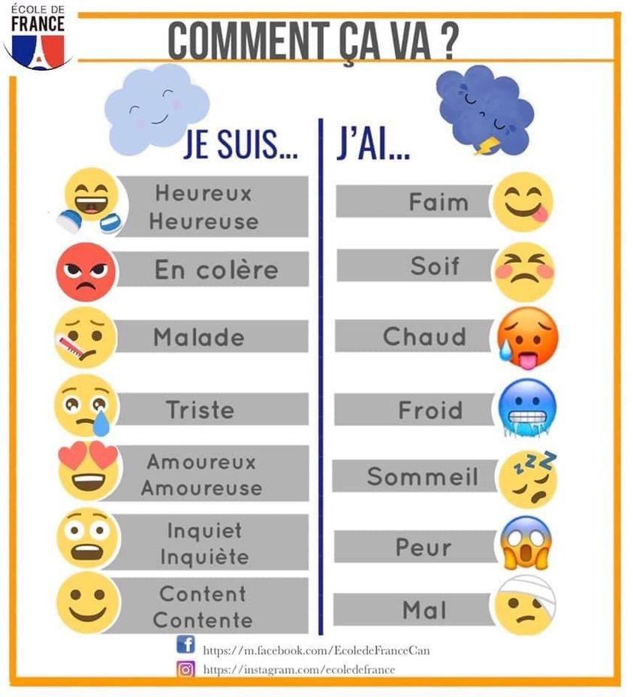

Complétez avec les éléments manquants. Faites des phrases complètes
1. Bonjour. Je m’appelle Paolo Bruni. Je _______________ italien.
2. Vous _______________ étudiant, Marco?
3. - Paul est français ou belge? - _________________ belge.
4. Jean est grand et blond. Marie est ______________ et ____________ comme lui.
5. Ann et Léa sont anglaises. Elles ____________ étudiantes _____________ très gentilles
6. -_____________ médecin ou dentiste, monsieur Morin? - Je __________ dentiste.
7. - Vous êtes fatigué, Jean ? - Non, ________________________________ fatigué!
8. Keiko ________ japonaise. Elle __________ à Tokyo. Elle _________ étudiante.
9. J’aime le football, mais _____________________________________ le tennis.

Faites librement des phrases avec « avoir besoin (de) ».
Pour faire mes courses, j’ai besoin d’un sac et j’ai besoin d’argent.
Pour écrire, ________________________________________________________
Pour faire un gâteau, _________________________________________________
Pour peindre, _______________________________________________

Complétez les phrases selon le modèle.
1. - Max a besoin de vitamines. - Léa a besoin de vacances.
2. - Mon chien a peur des chats. - Mon chat _________________________ oiseaux.
3. - Mes amis ont envie d’aller à la montagne. - Mes amies ________________ mer.
4. - Mon fils a sommeil vers 10 heures. - Ma fille ______________________ minuit.
5. - Paul a envie d’une bière. - Anne _________________________________ café.

Complétez en conjuguant le verbe «avoir».
J’ai un fils. Il s’appelle Thibaud. Il _____ huit ans. Il _____ un très bon copain qui s’appelle Antoine. Ils ______ tous les deux les yeux verts et les cheveux roux. La mère d’Antoine et moi, nous _______ aussi les cheveux roux. On ______ à peu près le même âge: elle ______ trente et un ans, moi j’______ trente-deux ans. Nous _______ les mêmes goûts, nous _______ les mêmes disques et les mêmes livres. Nos enfants ______ aussi les mêmes livres, les mêmes jouets et ils ______ les mêmes copains.

Décrivez-vous en utilisant les expressions du dessins

Description physique
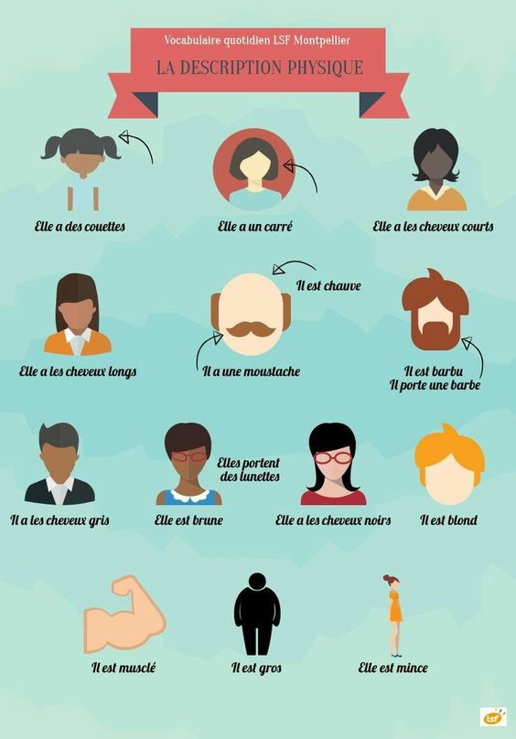

SE DÉCRIRE AVEC DES ADJECTIFS CONTRAIRES
Il est vieux ? Non, il est .......
Il est petit ? Non, il est .........
Il est jeune ? Non, il est ..........
Il est maigre ? Non, il est.........
Il est bas ? Non, il est..........
Il est triste ? Non, il est........
Il est ? Non, il est.........

Voici un exemple de portrait physique d’un personnage :
« Salim avait toujours été plus grand que les jeunes de son âge. Déjà, tout jeune, il dépassait tout le monde et sa tignasse foncée et en bataille surpassait les têtes de ses camarades dans les couloirs ou la classe. À cette chevelure indomptable s’ajoutaient deux yeux noirs et doux, un long nez droit et une bouche qui faisait de larges sourires croches, mais sincères. Salim avait l’air d’un gentil géant, au fond. »

Décrivez votre meilleure amie en vous servant des mots du dessin

Après avoir vu sa grosse femme partir vers la salle de bain, pour se peser, le mari lui lance, ironiquement:
– Ce cri d’horreur que je viens d’entendre, c’est toi qui l’as poussé ou c’est la balance?

Caractère
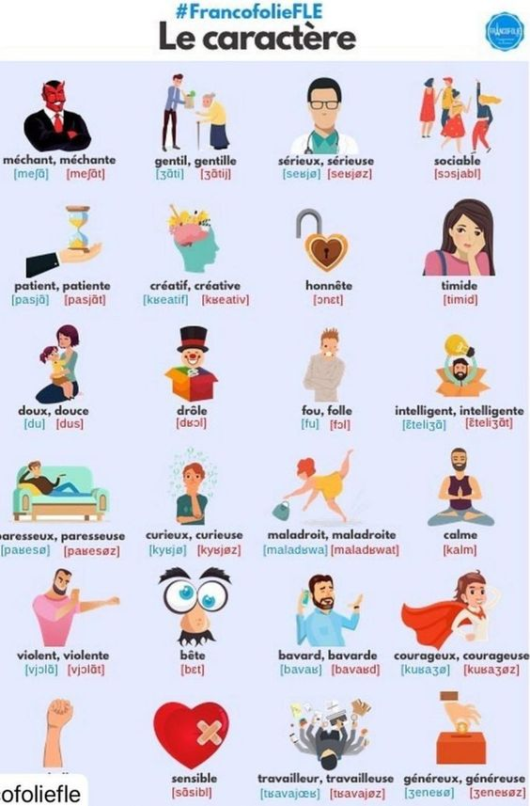

Pour décrire une personne on peut utiliser plusieurs adjectifs pour exprimer les traits du caractère.
QUELQUES EXEMPLES pour évoquer:
LE CALME: Il est calme, équilibré, mesuré, tranquille...
LA NERVOSITÉ: Il est nerveux, agité, énervé, stressé...
L'ORGUEIL: Il est orgueilleux, arrogant, hautain, altier...
LA MODESTIE: Il est modeste, mesuré, humble, effacé...
L'ATTENTION: Elle est soigneuse, consciencieuse, minutieuse...
LA GENTILLESSE: Il est gentil, attentionné, courtois, affable...
LA MÉCHANCETÉ: Il est méchant, chameau, teigne, malintentionné...
LE MANQUE D'ORDRE: Il est désordonné, brouillon,...

En vous servant des caractéristiques ci-dessus décrivez une personne de votre entourage

La maman mouche dit à son fils de ne pas sortir dehors car il y a des humains très méchants. Un peu plus tard il va dehors et quand il revient, il dit à sa mere:
– Maman, les hommes ne sont pas méchànts. Ils m’applaudissent quand je passe…

Une femme demande à son mari:
– Quel type de femme préfèrerais-tu avoir? Une femme très intelligente ou une femme très belle?
– Mais aucune des deux, chérie. Tu sais bien que c’est toi que j’ai choisi.

La famille
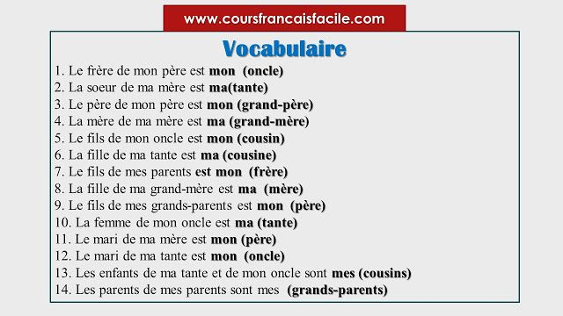

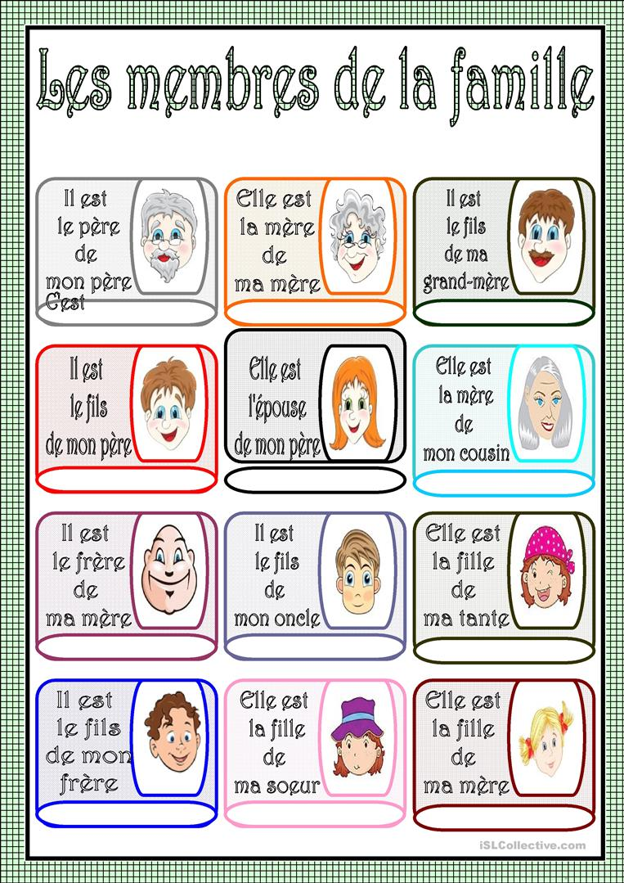
Lisez le texte et comparez cette famille avec la vôtre

Ma famille
Je m’appelle Marie. Ma famille se compose de quatre personnes. Mon mari et moi avons deux enfants, une fille de sept ans et un garçon de trois ans. Nous avons également des animaux : un chat, un chien, deux lapins et des poissons rouges. Nous vivons dans une jolie maison avec un grand jardin. Notre quartier est calme et paisible. Je suis secrétaire et je m’occupe de mes deux enfants quand ils rentrent de l’école. Mon mari est professeur d’anglais dans une école qui se trouve à 20 kilomètres de la maison. Le dimanche, nous aimons nous promener en famille dans la forêt proche de notre maison et faire des jeux. Nous jouons dans le jardin quand il fait beau ou dans la maison quand il pleut.

Un enfant rentre de l'école et dit à sa maman :
- Maman, tout le monde me dit que j'ai des grandes oreilles !
Sa mère lui répond :
- Mais non mon lapin !

Présentation
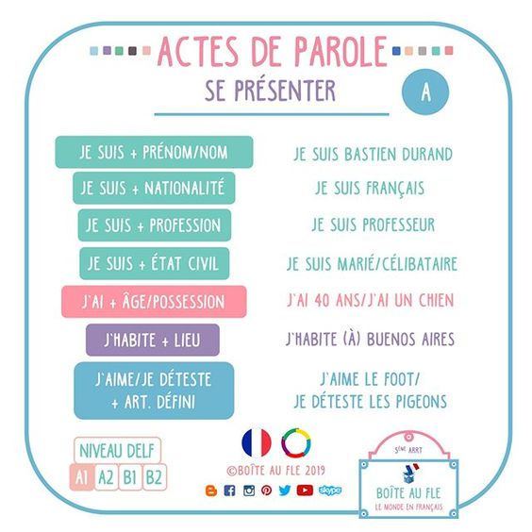
Lisez ce dialogue et présentez Kyoko
– Tu t’appelles comment ?
– Kyoko.
– Tu es coréenne?
– Non.
– C’est quoi ta nationalité?
– Je suis japonaise.
– Tu habites à Paris?
– Non.
– Tu habites où?
– J’habite à Lyon.
– Tu as quel âge?
– J’ai vingt ans.
– Vingt ans? Tu es étudiante?
– Non, non, je travaille.
– Tu fais quoi?
– Je suis employée.
– Ok merci.
– Pas de quoi.

Lisez le texte sur Valérie et présentez-la
Bonjour, alors je m'appelle Valérie, je viens du Québec, je suis née dans le petit village de Maria en Gaspésie, c'est à l'est de la Province du Québec, j'ai vingt-trois ans, je suis étudiante à l'université Laval qui est dans la Ville de Québec qui est la capitale de la province, je suis en troisième année d'université, je suis présentement en France pour la session d'hiver, je fais un stage jusqu'à la fin mars.

Présentez-vous en français

Métiers
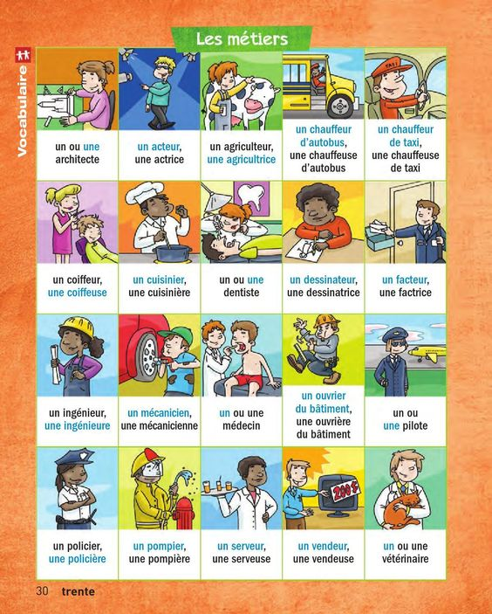

Lisez ce texte et dites quel qui est Camille et qui est Thomas

Les métiers
Je m'appelle Camille et quand j'étais enfant, j'avais des rêves plein la tête. Je voulais être professeur et enseigner les mathématiques. Puis, je voulais devenir docteur pour soigner les malades. Pour moi, les médecins et les infirmières sont des héros sans costume.
Mon ami Thomas rêvait d'être cuisinier. C'est parce qu'il n'aimait pas les plats de la cantine. Il pensait qu'un chef pouvait manger des pizzas et des frites tous les jours.
Puis, plus grand, je découvrais les métiers de policier et d'avocat dans un film. Je me disais alors que je voulais aussi combattre pour la justice. Je voulais poursuivre les criminels et défendre les gentils. Mais le monde ne fonctionne pas toujours ainsi.
Adolescent, je voulais devenir pompier. Mes parents m’encourageaient à devenir sapeur-pompier volontaire pour voir si cette carrière était réellement pour moi. J'étais donc lycéen et pompier à la fois. J'étais fier !
Mais ma plus grande passion, c'est l'art. Et aujourd'hui, je suis artiste. Je peins des tableaux dans mon studio.
Mon ami Thomas, lui, est dentiste. Pourtant, quand on était petits, il détestait aller chez le dentiste. Il pleurait à chaque fois.

Quels sont les métiers qui vous intéressent ?

Quelle est la différence entre un banquier et un Dieu ? Dieu ne pense pas qu'il est un banquier.
Un footballeur, un immigré et un musulman sont dans une voiture, qui conduit ? Le policier.
Une mère dit à son fils:
– N’oublie pas que nous sommes sur terre pour travailler.
– Bon, alors moi, plus tard, je serai marin.

Verbe avoir (expressions)
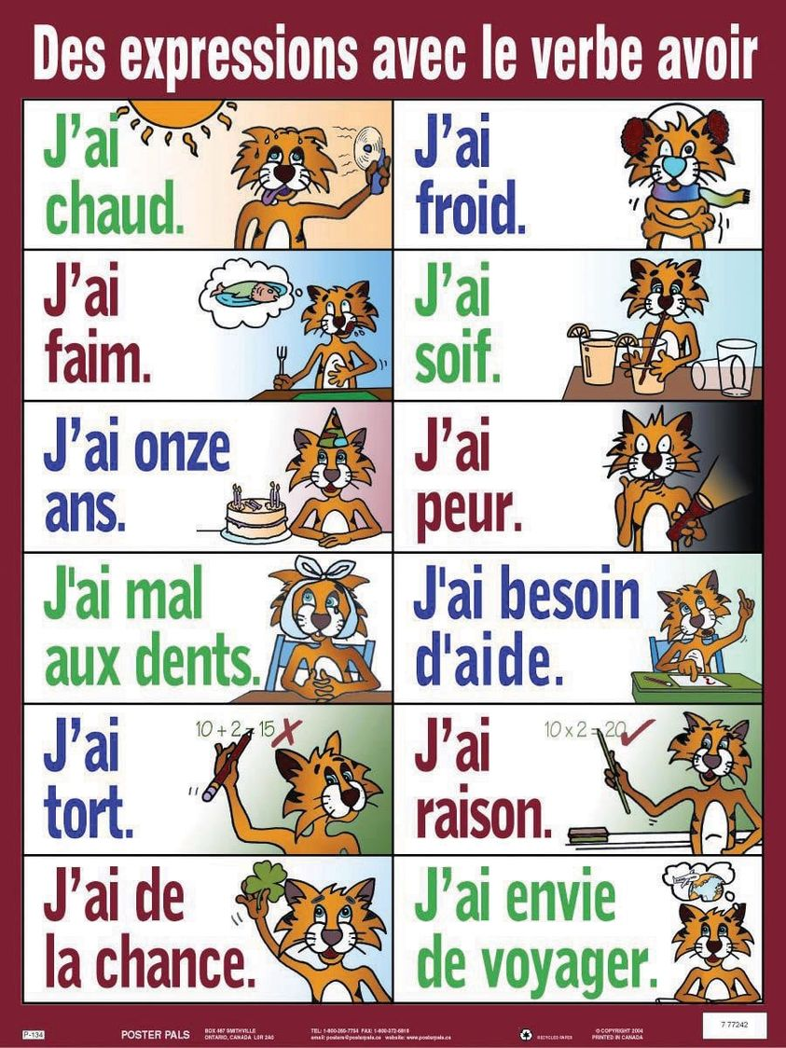

Associez les antonymes
1. avoir chaud a. avoir raison
2. avoir envie b. être malade
3. avoir tort c. avoir froid
4. avoir l’air malade d. avoir horreur
1. ............ 2. ............ 3. ............ 4. ............

Complétez les phrases avec l’expression appropriée.
1. Je suis libre ce soir, je peux te voir : je ......................................................................
2. Il fait souvent et facilement ce travail : il ..................................................................
3. Écoute ! Qu’est-ce que c’est, ce bruit ? Je ................................................................
4. Je ne peux pas manger, je souffre beaucoup, je ........................... aux dents.
5. Chaque soir, nous dormons à 22h. Nous ..................................................................
6. Ah ! Un cadeau pour moi ! Je ................................................................ de l’ouvrir.
7. Il fait -30° et je marche depuis 40 minutes : no us ....................................................
8. Elle doit visiter le médecin : elle ..............................................................................
9. Qu’est-ce qu’on mange ? Je .....................................................................................
10. Avez-vous de l’eau ? Nous ....................................................................................
11. Bonne nuit ! Je vais au lit, je ...................................................................................
12. Maman prépare du poisson pour souper. Ouach ! Je ............................... du poisson.
13. Regarde les beaux gâteaux ! Hum ! Je ............................................... d’un gâteau.
14. Quelle chaleur ! Il fait 34° degrés. Les enfants .......................................................
15. Ces jeunes boivent de l’alcool. Ils ............................. C’est mauvais pour la santé.
16. Elle travaille beaucoup et elle est fatiguée, elle ....................................... de vacances.
17. Julien rêve à la plage et à la chaleur : il ............................................. d’aller en Floride.
18. Nous donnons de l’argent aux personnes qui vivent dans la rue, nous .........................
19. Ils marchent depuis 4 heures, ils ............................................................................
20. Un café s’il vous plaît. Je ................................................................ de me réveiller.

Maman demande à Toto :
- Pourquoi as-tu de mauvaises notes ?
- Parce que ce n’est pas moi qui les mets.

Dans quelle ville n'a-t-on jamais froid aux mains ?
A Gand

Maison et meubles
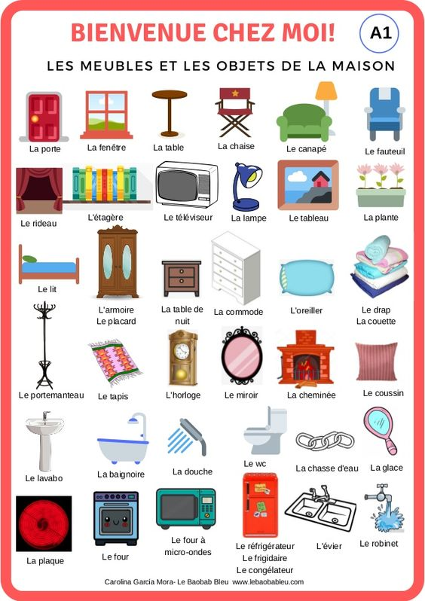

Lisez le dialogue et décrivez la chambre de Nao :
Greg : Alors voici ta chambre.
Nao : Elle est grande !
Greg : Oui, elle est grande. Mais le lit est petit.
Nao : Un bureau !
Greg : Oui, un bureau et des tiroirs pour tes cahiers.
Nao : Il y a une armoire ?
Greg : Oui, il y a une grande armoire.
Nao : Il y a aussi une table basse.
Greg : Et un fauteuil.
Nao : Super !
Greg : Il y a un réveil sur la table de chevet. Et il y a aussi des étagères à côté de la fenêtre.
Nao : C’est fantastique ! Merci beaucoup.
Greg : Eh bien, tant mieux !

Décrivez une des pièces de votre logement

Au magasin de meubles, un monsieur demande :
– J’aimerais avoir un lit très solide.
– Mais monsieur, répond le vendeur, vous n’êtes pas si gros !
– Non, mais j’ai le sommeil très lourd !

Un gars fait visiter son studio à un pote. Celui-ci s’étonne :
- C’est mignon chez toi. Mais il n’y a aucun meuble ?
- Oh, pas besoin !
- Comment ça, pas besoin ? Comment fais-tu pour manger, par exemple ?
- C’est simple. Je demande à ma copine de se mettre à quatre pattess et je mange sur elle.
- Ah ! Et pour dormir il n’y a pas de lit !
- Beh, je retourne l table !
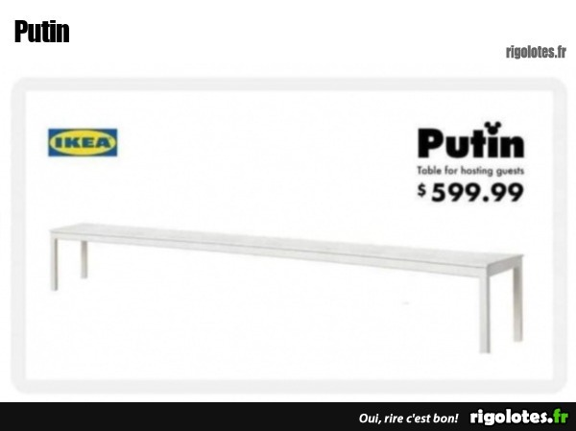
Verbes modaux
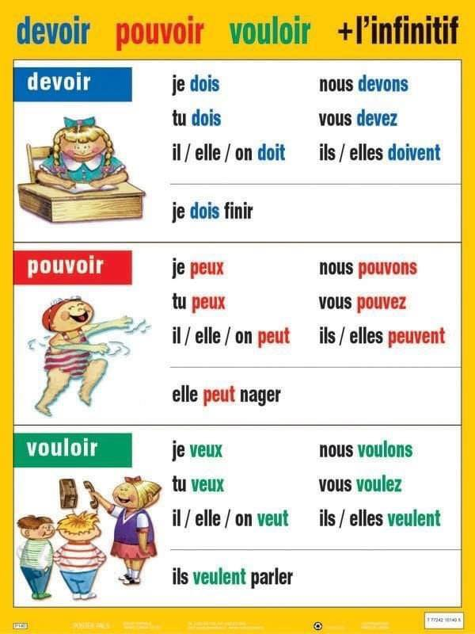

Faites des phrases avec « pouvoir », « devoir », « vouloir ».

1. On peut fumer dans un restaurant mais on ______________ aller dans un espace réservé.

2. On ______________ voter à dix-huit ans, mais on _______________ être inscrit à la mairie.

3. Si tu _______________ être musclé, tu ______________ faire du sport.

4. Si vous _________________ faire des progrès, vous _________________ travailler !

Qu’est-ce que vous pouvez faire mais vous ne voulez pas faire ?

Qu’est-ce que vous voulez faire mais vous ne devez pas faire ?

C’est une blonde qui passe dans l’émission «Qui veut gagner des millions». Bon, elle arrive à la première question et elle bloque déjà. Elle dit: «Bon, je vais utiliser le joker téléphonique». Elle téléphone à Pierre et lui dit:
«Bonjour Pierre, je coince là et je voudrais savoir: à ton avis, j’utilise le 50/50 ou l’avis du public?»

Toto à l'école : - Madame je peux aller aux toilettes ? - D'abord, réponds à la question : "quel est le plus grand fleuve du monde"? - Je crois bien que c'est sous ma chaise madame.

La maîtresse interroge Toto :
- Peux-tu me dire ce qu’est une autobiographie ? –
Euh… Une histoire de voitures ?

Loisirs (et les verbes du 1er groupe)
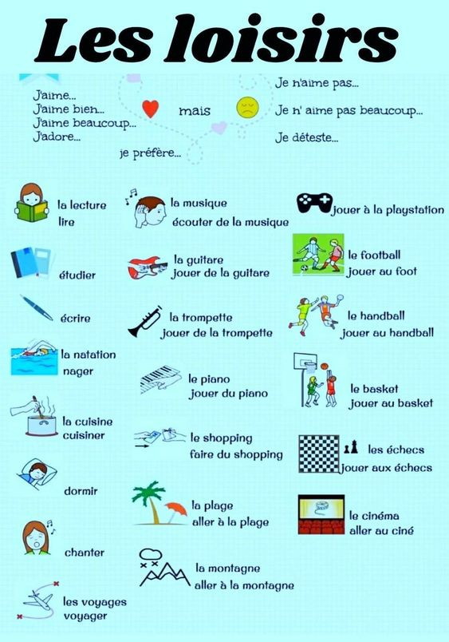

Parlez de votre loisir

Verbe faire (et ses expressions)
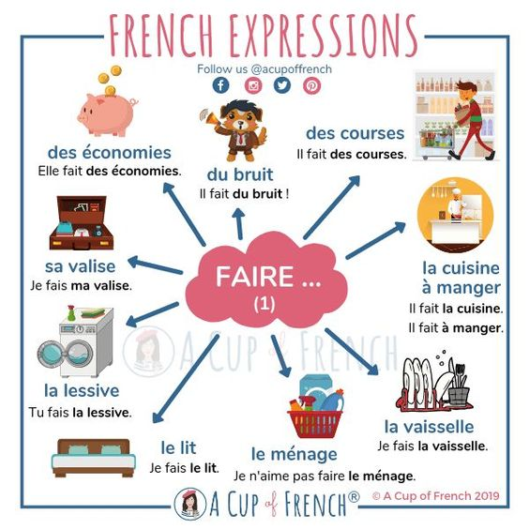
Qu’est-ce que vous aimez/devez faire parmi les activités ci-dessus ?

Un type discute avec son copain:
– Ça va mal ces jours-ci, ma femme passe ses soirées à faire le tour des bars de la ville.
– Elle est alcoolique?
– Non, elle me cherche.

Le curé demande à Toto : - Toto, est-ce que tu fais bien ta prière avant de manger ? - Non, monsieur le curé, je n'ai pas besoin de faire une prière. Maman fait très bien la cuisine !

Prépositions de lieu
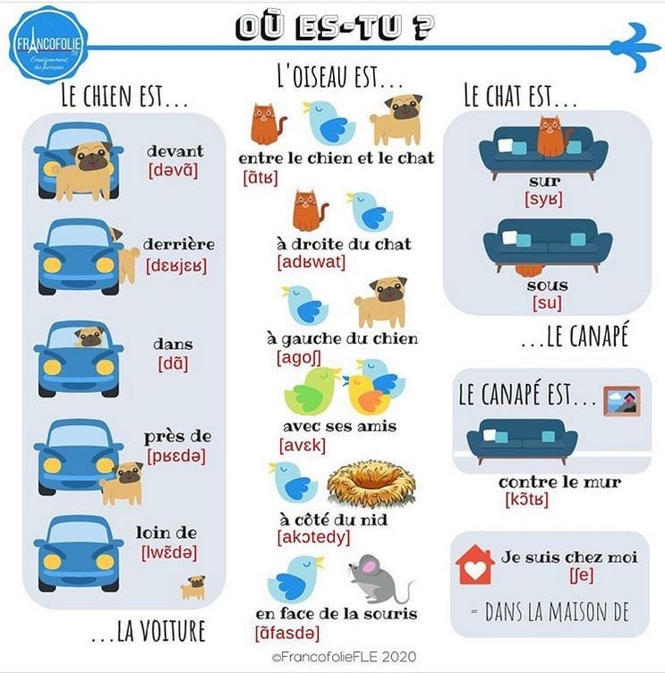

Faites des phrases avec « dans », « sur » et « sous ».

1. vêtement / valise / voiture Les vêtements sont dans la valise. La valise est ____________________
2. argent / portefeuille / sac ____________________________________________
3. bougies / gâteau / table ______________________________________________
4. bijoux / boîte / étagère ______________________________________________
5. journaux / poubelle / évier ___________________________________________
6. vêtement / chaise / chambre __________________________________________

Regardez le dessin et dites


L’étoile rose est
- sous le carré bleu
- dans le carré bleu
- à côté du triangle jaune
- à droite du cercle orange

Le carré bleu est
- dans le coin supérieur gauche
- derrière le losange vert
- à côté du cœur rouge
- devant le triangle jaune

La croix verte est
- sous la ligne marron
- à gauche du rectangle gris
- sous l'ovale violet
- dans le losange vert

Décrivez où sont les objets sur votre table/dans votre chambre/armoire

Nombres
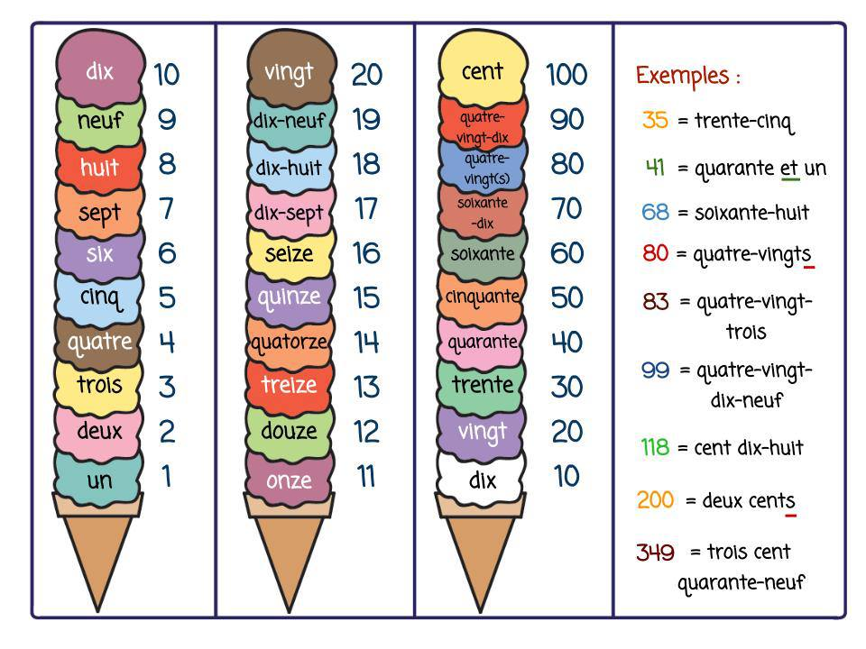

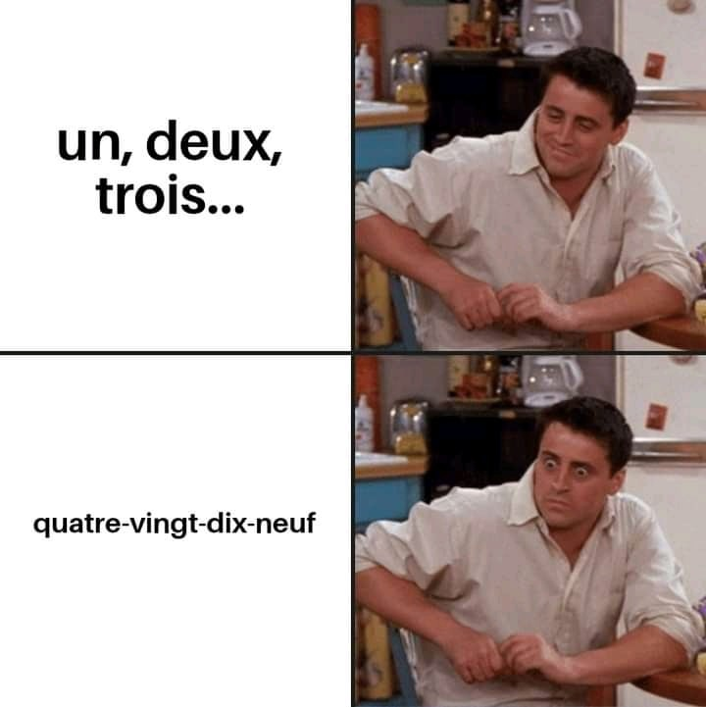
Nommez en français
21 ............................
26.............................
32.............................
48.............................
59 ............................
72.............................
77..............................
81.............................
84.............................
93.............................
98.............................
196 ..........................
888............................
999............................
1975..........................
2012.........................
2022.........................

Quel temps fait-il ?
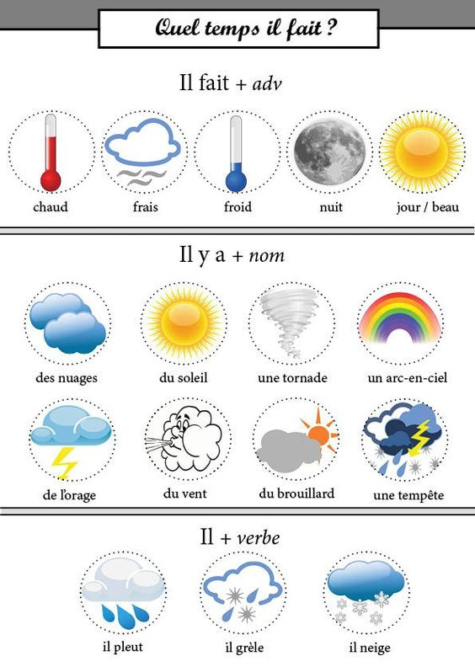

Complétez avec une information météorologique, selon le modèle.

il fait chaud - il fait froid - il fait beau - il neige - il pleut

1. J’allume le chauffage quand il fait froid. (modèle)
2. Nous allons à la plage
_______________________________________________________
3. Les grenouilles chantent
_________________________________________________________________
4. Les touristes sont contents
_______________________________________________________________
5. Nous faisons du ski
__________________________________________________________________

Parlez du temps que vous préférez

Comment savez-vous qu'il fait froid dehors?
Lorsque vous essayez d'obtenir du lait d'une vache et que vous obtenez de la crème glacée !



Saisons et mois d’une année
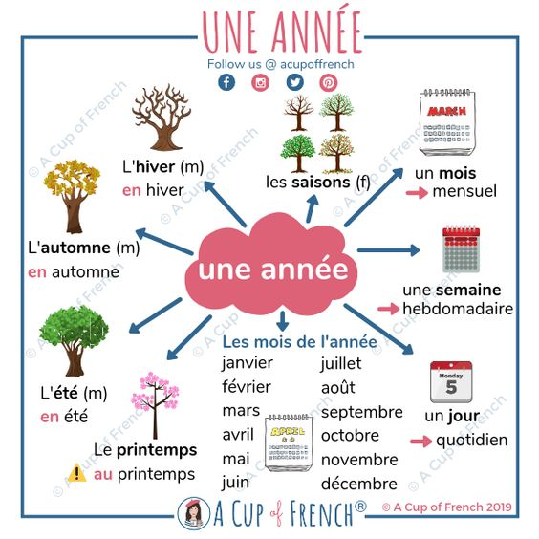
Lisez le texte et dites quelle est votre saison préférée et pourquoi

Les quatre saisons
L’automne débute fin septembre. Durant cette saison, les feuilles des arbres tombent et couvrent le sol d’un tapis brun, rouge et jaune. Le temps devient de plus en plus frais, il y a de la pluie et du vent. C’est le moment de sortir son manteau et son parapluie ! L’automne est aussi la saison des récoltes : on ramasse le maïs, le tournesol, les pommes, le raisin…
Vient ensuite l’hiver, la saison la plus froide qui commence fin décembre. Le paysage devient tout blanc à cause de la neige et de la glace. Cette période marque l’arrivée de Noël et des fêtes de fin d’année.
Avec le printemps, qui commence en mars, le soleil est de retour et le temps se réchauffe. La nature redevient verte : l’herbe et les fleurs poussent à nouveau. Il est agréable de se promener pour observer les papillons, les abeilles et écouter le chant des oiseaux.
Enfin, l’été arrive à la fin du mois de juin. C’est la saison la plus chaude, pendant laquelle on recommence à mettre ses lunettes de soleil et à aller se promener sur la plage. C’est aussi le moment idéal pour profiter de l’eau et aller nager à la mer ou à la piscine.

LA DATE et LE JOUR
LA DATE : « le » + (jour) + numéro
Nous sommes le mardi trois mai. / le trois mai. ·
Dites : Le mardi trois. Ne dites pas : Mardi le trois. ·
Avec un nom de mois, on dit « le premier », mais « le deux », « le trois », etc.
Nous sommes le premier mai ? / le deux mai ? / le trois mai ?

LE JOUR : lundi, mardi, mercredi, jeudi, vendredi, samedi, dimanche
Aujourd’hui, c’est mardi. / on est mardi. ·
Lundi = ce lundi : Lundi, je commence à 7 h. Mardi, je commence à 10 h. ·
Le lundi = tous les lundis : Le lundi, je suis fatigué... Le mardi, je suis en forme.

A l’approche de l’été, une jeune adolescente de seize ans va s’acheter un joli bikini, mettant bien en valeur la rotondité de ses formes. Très fière de son achat, elle rentre chez ses parents et se montre à sa mère dans sa nouvelle tenue.
«Qu’est-ce que tu en penses, maman?» lui demande-t-elle.
La maman répond:
«Je pense que si j’avais porté ce truc à ton âge, tu serais plus âgée.
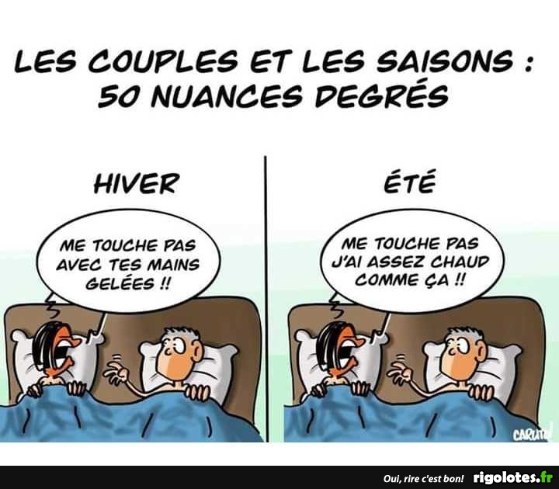

Quelle heure est-il ?
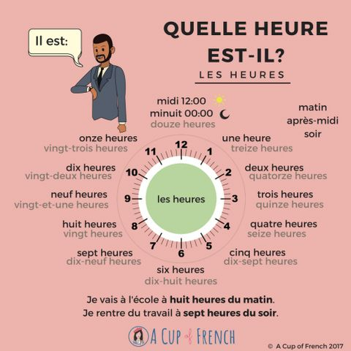

Posez des questions et répondez
2. 8 h 00 - _____________________ - ___________________________________
3. 9 h 30 - _____________________ - ___________________________________
4. 10 h 15 - ___________________ - ___________________________________
5. 17 h 45 - _____________________ - __________________________________

A quelle heure vous aimez prendre votre petit déjeuner (aller au lit/faire vos devoirs) ?

Poser des questions
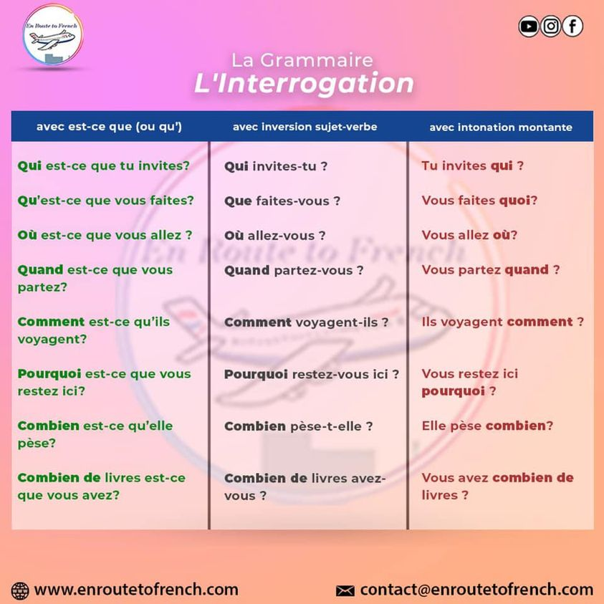

Pour un chasseur, qu’elle est la différence entre son chien et sa femme ?
Le prix du collier.

Où est-ce que les super héros vont faire leurs courses ?
Au supermarché

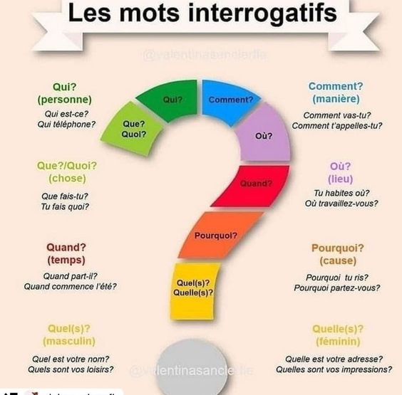

«Où», «quand », «comment », «combien », « pourquoi », « parce que » : complétez.
- Où habitez-vous? - J’habite à Lausanne.
- __________ travaillez-vous? - ____________________ dans une banque.
- __________ partez-vous en vacances? - ____________________ en septembre.
- __________ partez-vous en juillet? - __________________ il y a moins de monde. - __________ partez-vous? - ____________________ en train ou en avion.
- __________ de temps partez-vous? - ____________________ quinze jours.
Posez des question avec « où », « quand » et « combien ». Continuez le dialogue.
La communication est mauvaise:
- Allô? Michèle? - J’arrive le ... juin !
- Quand est-ce que tu arrives? - Le 1er juin. Je pars le ... mai !
- ________? - Le 31. Et j’arríve le 1er à ... !
- ____________________________________? - Roissy. Je resterai ... jours à Paris.
- ____________________________________? - Deux jours. Et je reviendrai le ... !
- _________________________________________________?
Routine quotidienne
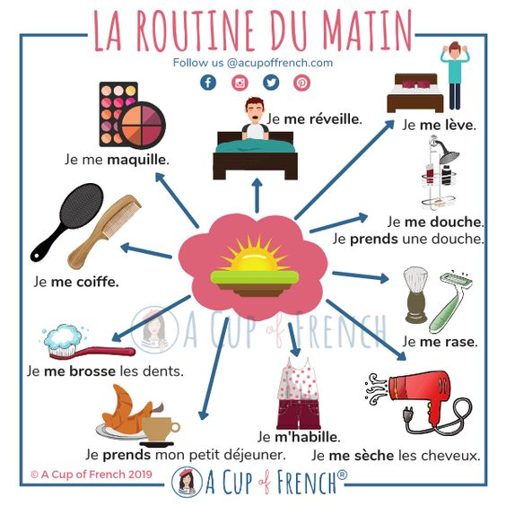

Conjugaison des verbes pronominaux
Je me lave nous nous lavons
Tu te laves vous vous lavez
Il se lave ils se lavent

Associez librement les verbes et les lieux.
Dans la salle de bains se laver - se coucher - se reposer - se maquiller
Dans la rue se raser - se doucher - s’habiller - se déshabiller
Dans le jardin se promener-s’amuser-se parfumer-se dépêcher
Dans la chambre

Dans la salle de bains, je me douche, je __________________________________ __________________________________________________________________ _______________________________________________________________________________________

Lisez le texte sur la journée de Théo et comparez avec votre routine matinale

La routine quotidienne
Le matin, Théo se lève à six heures. Il reste au lit un quart d’heure dans le noir avant de se lever, pour faire durer la nuit. Tous les matins, il suit la même routine : il commence par se laver le visage avant de prendre une douche. Ensuite, il se sèche très vite les cheveux pour aller manger son petit déjeuner. Il doit se dépêcher pour ne pas être en retard à l’école.
Après son repas, il retourne à la salle de bain pour se brosser les dents et pour aller aux toilettes. Théo vérifie qu’il a bien fait son lit avant de s’habiller et de partir à l’école. La journée est longue pour lui. Il doit étudier et écrire pendant quatre heures le matin et il ne peut se reposer que vingt minutes au moment de la récréation, à dix heures du matin. À midi, c’est l’heure de déjeuner. Pendant une heure et demie, Théo peut penser à autre chose qu’à l’école et s’amuser avec ses amis. La cloche de l’école sonne à quatorze heures pour que tout le monde retourne en classe jusqu’à dix-sept heures.

Mais enfin Toto, pourquoi te laves-tu les mains avec des gants ? Demande sa maman. - Ben, pour ne pas salir le savon !

Comment tu te sens ?
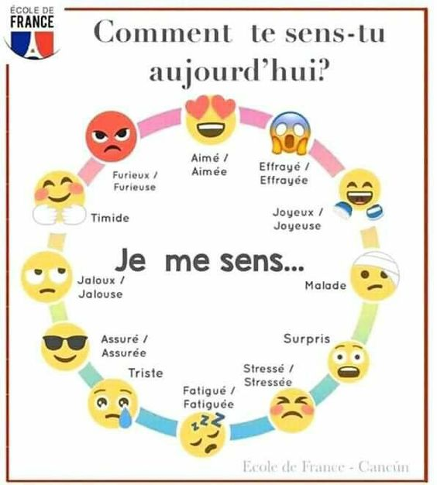

Décrivez votre état aujourd’hui

Vêtements
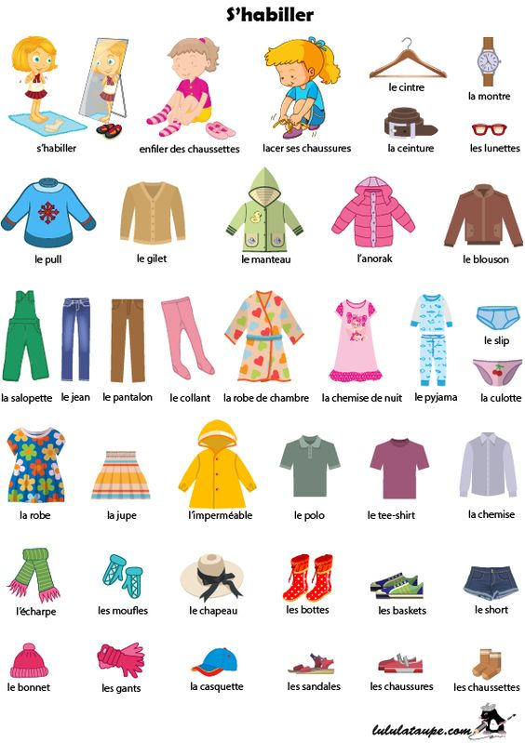

Devinez de quel vêtement il s’agit
Appelé aussi habit, le .................... est une pièce de tissu servant à couvrir le corps.
Le couvre-chef ou le ..................... se met sur la tête, surtout en hiver.
Les .............................. sont des chaussures arivant jusqu’aux mollets, genoux ou cuisses.
A l’intérieur de nos chaussures, nous portons des ....................... qui nous permettent d’avoir chaud.
Les ............................. ou souliers protègent nos pieds quand nous marchons dehors.
Le ......................... est souvent porté dans un cadre strictement professionnel ou lors des mariages.
Quand il fait froid, il est important de mettre un ......................., qui est une veste qui se porte au-dessus de nos autres vêtements.
Une ..................... est un vêtement partant de la taille et allant jusqu’aux jambes. Elles sont surtout portées par les femmes et les petites filles.
A la piscine, les garçons et les filles mettent un .................. .
Le ............................ est un vêtement de nuit que nous portons surtout à la maison.

Toto rentre à la maison une fois encore avec des vêtements sales et des chaussures toutes boueuses. Sa mère le gronde sévèrement. - Mais enfin toto, comment fais-tu pour te salir autant ? - C'est normal, c'est parce que je suis plus proche du sol que toi!

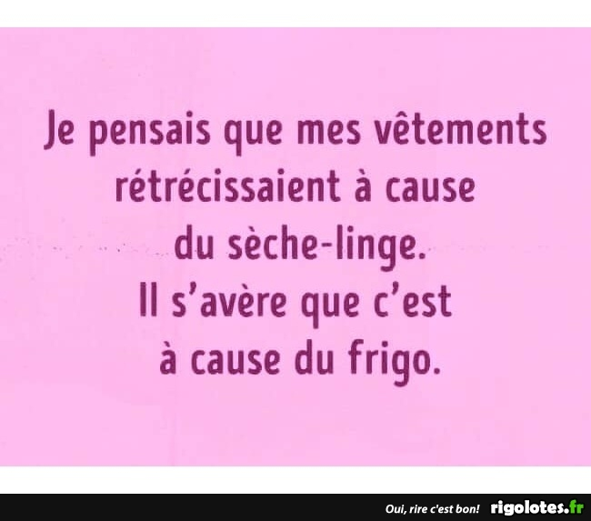

Transports
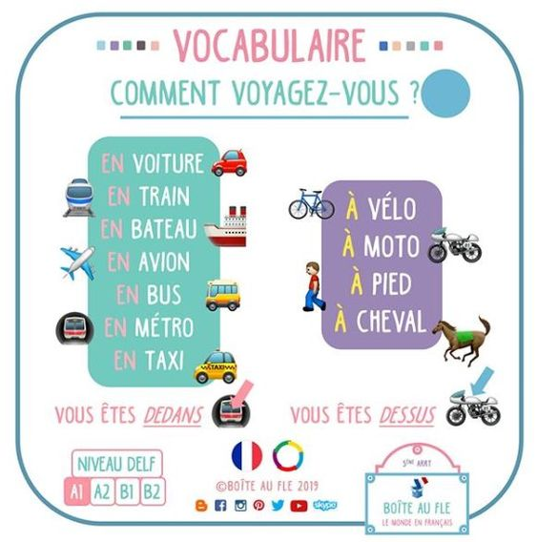
Frédéric prend le train avec sa maman. Sur la banquette d’en face, une femme donne le sein à son bébé.
– Qu’est-ce qu’elle fait, maman? lui demande-t-il innocemment.
– Ben,tu vois, elle lui donne du lait, lui répond-elle. Une autre fois, dans l’autre train, il remarque une femme d’origine africaine, bien grosse, et qui, elle aussi, donne le sein à son petit moutard.
– Ooh! Maman, regarde! Celui-là est plus veinard, sa maman lui donne du chocolat!

Dans le train, le contrôleur annonce à une dame :
- Madame, votre billet n'est pas valable dans les trains à grande vitesse.
- Eh bien, dites au conducteur de ralentir, je ne suis pas pressée.
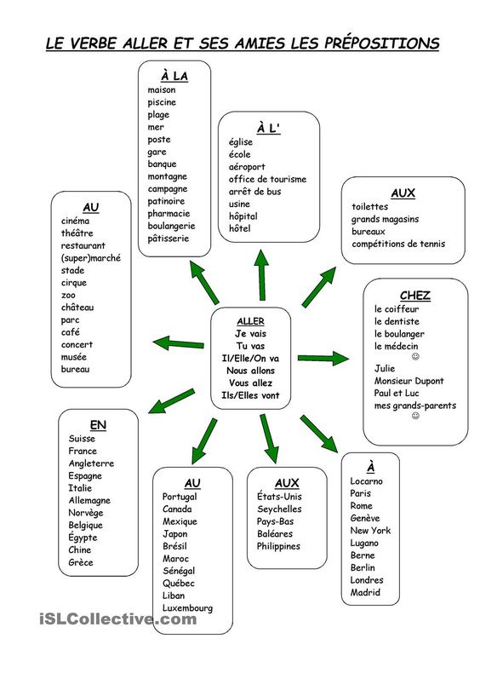

Complétez selon le modèle.
1. - Notre fils va aux États-Unis. - Il ________ à New York ? - Non, _________ à Boston.
2. - Rachel ___________ en Angleterre. - Elle ____________ à Londres? - Non, _________________ à Manchester.
3. - Ce soir, nous ________________ au restaurant. _ Vous ___________________ chez « Pietro » ? - Non, _____________________ chez « Lulu ».
4. - Les voisins ___________________ à la montagne. - Ils ___________________ à l’hôtel ? - Non, ______________________ chez des amis.

Complétez avec « aller » et « à », « à la », « au », « à l’ » ou « chez ».
1. Quand je vais à Paris, je vais à l’ hôtel Luxor.
2. Quand tu __________________ mer, __________________ camping des Mimosas.
3. Quand Jean __________________ montagne, _______________ son ami Pierrot.
4. Quand mes enfants __________________ campagne, ______________ leur oncle Pierre.
6. Quand Julia ________________ Venise, _______________________ pension « Flora ».
7. Quand nous ________________ Londres, _________________ auberge « Sweet Shadow ».

Complétez, selon le modèle.
1. Je vais au bureau en voiture.
2. Tu _________________ piscine _______ métro.
3. Elle ________________ Lisbonne ________ train.
4. Nous ___________________ Brésil ________ avion.
5. Vous ___________________ Pologne ________ car.
6. Elles ___________________ école ________ pied.

- Maman, maman, je viens de voir Alice embrasser Pierre !
Sa maman répond :
- Oh, mais c’est normal Toto, ils vont bientôt se marier !
Toto répond alors :
- Ah donc, papa et la femme de ménage ils vont se marier?

Articles partitifs et aliments
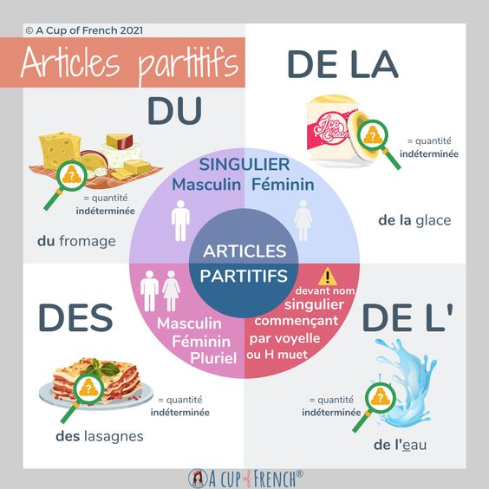

Associez les nationalités et les aliments en utilisant « le », « la », « les » ou « du », « de la », « des ».
les pâtes - le riz - le couscous - le chocolat - la feta - le glikko

1. Les Italiens Ils aiment les pâtes. Ils mangent des pâtes.
2. Les Chinois ______________________________ _______________________
3. Les Suisses ______________________________ _______________________
4. Les Arabes ______________________________ ________________________
5. Les Grecs ______________________________ __________________________

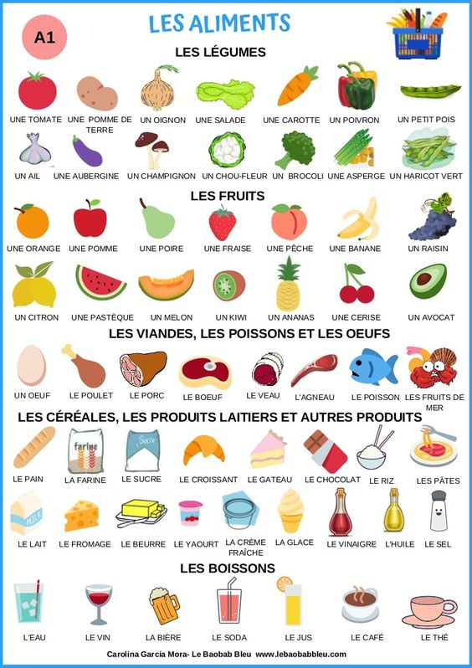

Lisez ce dialogue et dites quel petit déjeuner préfère Nao
Greg : Tu prends quoi au petit déjeuner ?
Nao : Euh, il y a quoi ?
Greg : Alors, du thé, du café… il y a aussi du lait, du chocolat en poudre, des céréales, du pain, du beurre, de la confiture de fraises, de la marmelade… et il y a aussi du miel, des yaourts…
Nao : Je vais prendre du pain avec du miel.
Greg : Du thé ? du café ?
Nao : Je prends du thé.
Greg : Avec du sucre ?
Nao : Non, sans sucre.
Greg : Voilà, une tasse de thé… sans sucre.
Nao : Et toi ? Tu prends seulement de l’eau ?
Greg : Oui, juste un verre d’eau… Non, je plaisante. J’ai déjà mangé.

Brocoli: Je ressemble à un arbre.
Noyer: Je ressemble à un cerveau.
Champignon: je ressemble à un parapluie.
Banane: ami! Changez de sujet.

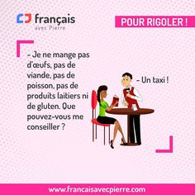
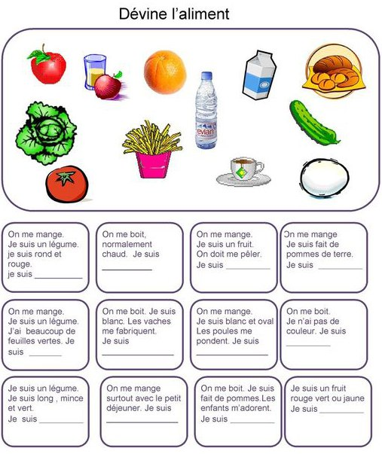

Faire le ménage
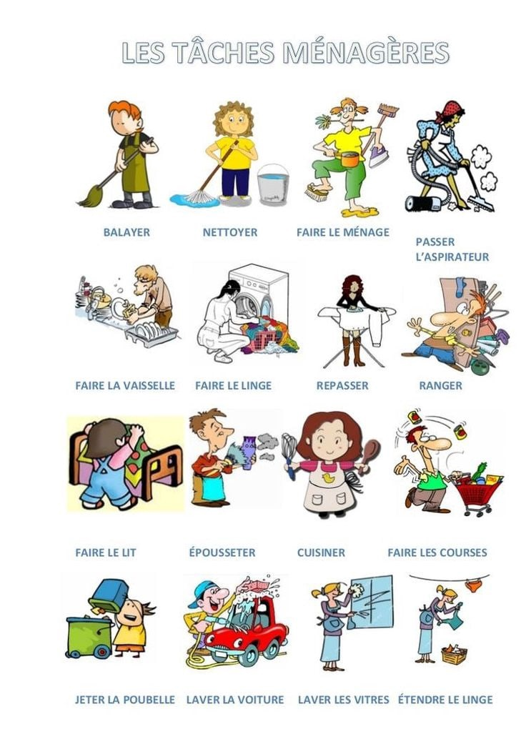

Lisez ce dialogue et dites ce que fait le mari et ce que fait sa femme

- Chérie cela ne te dérange pas de passer l'aspirateur pendant que je fais la vaisselle ?
- Je l'ai fait il y a juste une heure.
- J'ai aussi fait la lessive et repassé tes chemises
- Merci beaucoup je vais demander à David de nettoyer et de laver le sol de la cuisine
- Je crois qu'il est occupé à faire son lit et ranger sa chambre
- Cette maison a besoin d'être astiquée et rangée.
- Nous devrions employer une femme de ménage.
- Peut-être que nous devrions apprendre à être moins désordonnés

Quelles tâches ménagères vous faites d’habitude ?

« Le mariage c’est quand une femme demande à un homme de retirer son pyjama… pour le mettre dans la corbeille de linge sale. »
Albert Finney

Très ou beaucoup ?
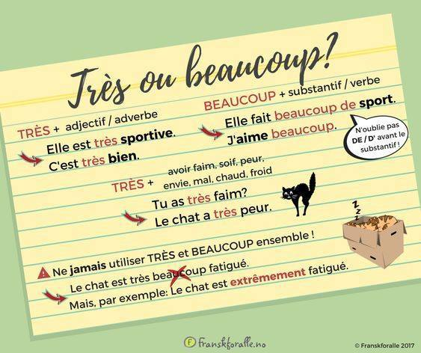

Choisissez entre «très » et « beaucoup »
J'ai …...................envie de manger un bon cassoulet.
Vous êtes….......................en retard. Nous avons commencé sans vous.
Votre message nous a fait …...................plaisir.
Elle a …................ de chance.
Il a …...................... d'amis.
Je suis vraiment …................... contente.
Elle est vraiment …........................ intelligente.
Il travaille vraiment ….........................bien.
Ils vont vraiment …..................... souvent au cinéma.
J'ai vraiment …...................envie de manger un bon cassoulet.
Il aime vraiment …....................les spaghettis.
Il a vraiment …...................... travaillé.
Il est vraiment …...................... trop jeune pour trouver ça intéressant.
Vous êtes vraiment …...........................trop en retard, j'ai déjà terminé !
Elle a vraiment …..........................plus d'imagination que moi.

Chez le médecin
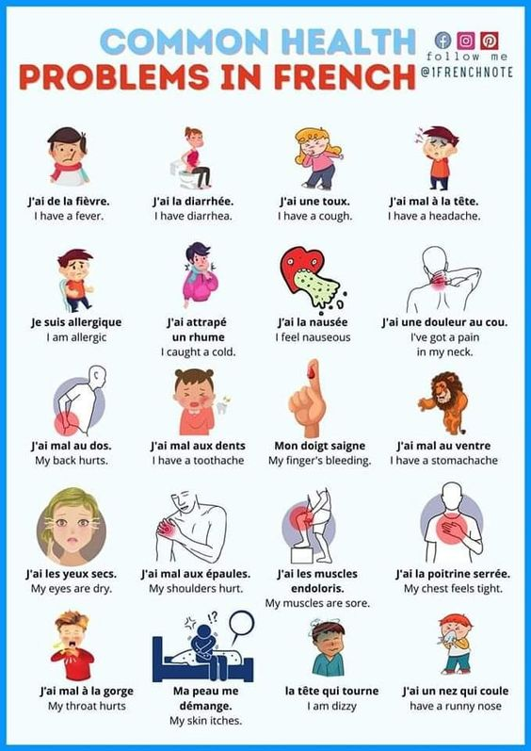

Lisez le dialogue et dites quels symptômes a Mélanie

Mélanie : - Bonjour, Docteur!
Le docteur : Ah ! Voici ma patiente préférée. Bonjour, Mélanie! Qu'est-ce qui se passe?
Mélanie : Je ne me sens pas bien : je tousse beaucoup, j'éternue et mon nez coule. Je me mouche toute la journée. J'utilise au moins dix paquets de mouchoirs par jour.
Le docteur : Allongez-vous, je vais prendre votre tension… 11,2 : elle est normale. Vous avez mal à la tête?
Mélanie : Oui.
Le docteur : Vous avez de la fièvre?
Mélanie : Oui. J'ai 38,7 de température.
Le docteur :Vous avez des courbatures?
Mélanie : Non, je ne crois pas.
Le docteur : Vous êtes en contact avec des personnes malades?
Mélanie : Mon amie a la grippe mais elle reste chez elle.
Le docteur : Bon. Vous avez un bon rhume. Vous prendrez des médicaments : un cachet d'aspirine trois fois par jour et une cuillerée de sirop matin, midi et soir. J'ajoute des gouttes à mettre dans le nez quand il est bouché. Voici votre ordonnance.
Mélanie : Merci, Docteur. Combien coûte la consultation?
Le docteur : 20 euros, s'il vous plaît. Au revoir, Mélanie.
Mélanie : D'accord. Au revoir, Docteur!

Une dame très enrhumée et très radine rencontre son médecin par hasard dans la rue et essaye aussitôt d’obtenir une consultation:
– Bonjour docteur, qu’est-ce que vous faites quand vous êtes enrhumé?
– Je fais comme vous, je tousse, j’éternue et je fais des économies!
– Mais pourquoi des économies, docteur?
Parce que, comme vous, je ne paye pas de consultation!

Toujours- jamais (adverbes de fréquence)
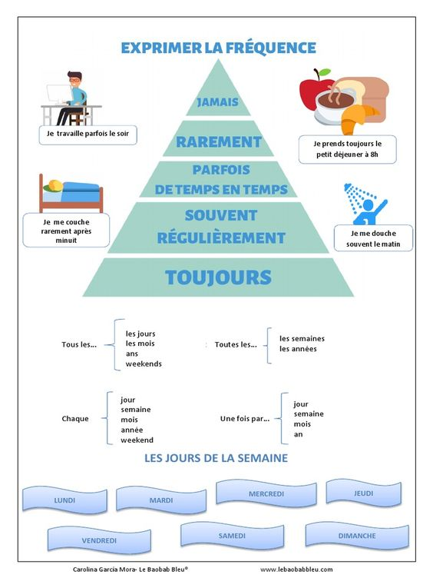

Qu’est-ce que vous faites toujours / souvent / rarement / jamais

Зміст

Передмова …..........................................................................................................3
Compétences pour le niveau A1 ............................................................................. 4
Alphabet français…..................................................................................................5
C’est .... Il est ..... (verbe être)…..............................................................................6
Saluer – prendre congé ............................................................................................8
Je suis... (verbe être) J’ai .... (verbe avoir) ...........................................................9
Description physique .............................................................................................11
Caractère ...............................................................................................................13
La famille ..............................................................................................................15
Présentation ...........................................................................................................17
Métiers ...................................................................................................................19
Verbe avoir (expressions) ......................................................................................21
Maison et meubles .................................................................................................23
Verbes modaux ......................................................................................................25
Loisirs (et les verbes du 1er groupe) .......................................................................27
Verbe faire (et ses expressions) .............................................................................28
Prépositions de lieu ...............................................................................................29
Nombres ................................................................................................................31
Quel temps fait-il ? .................................................................................................32
Saisons et mois d’une année ...................................................................................34
Quelle heure est-il ? ................................................................................................36
Poser des questions .................................................................................................37
Routine quotidienne ................................................................................................39
Comment tu te sens ? ...............................................................................................41
Vêtements ...............................................................................................................42
Transports ...............................................................................................................44
Verbe « aller » .......................................................................................................45
Articles partitifs et aliments ..................................................................................47
Faire le ménage ......................................................................................................51
Très ou beaucoup ? ............................................................................................53
Chez le médecin ....................................................................................................54
Toujours- jamais (adverbes de fréquence) .............................................................56

